Una vez dentro de ODOO elegimos las aplicaciones que queramos, en este caso CRM
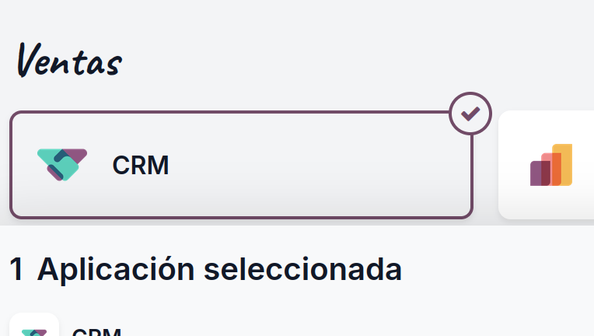

Y le damos a continuar

Luego rellenamos el formulario:
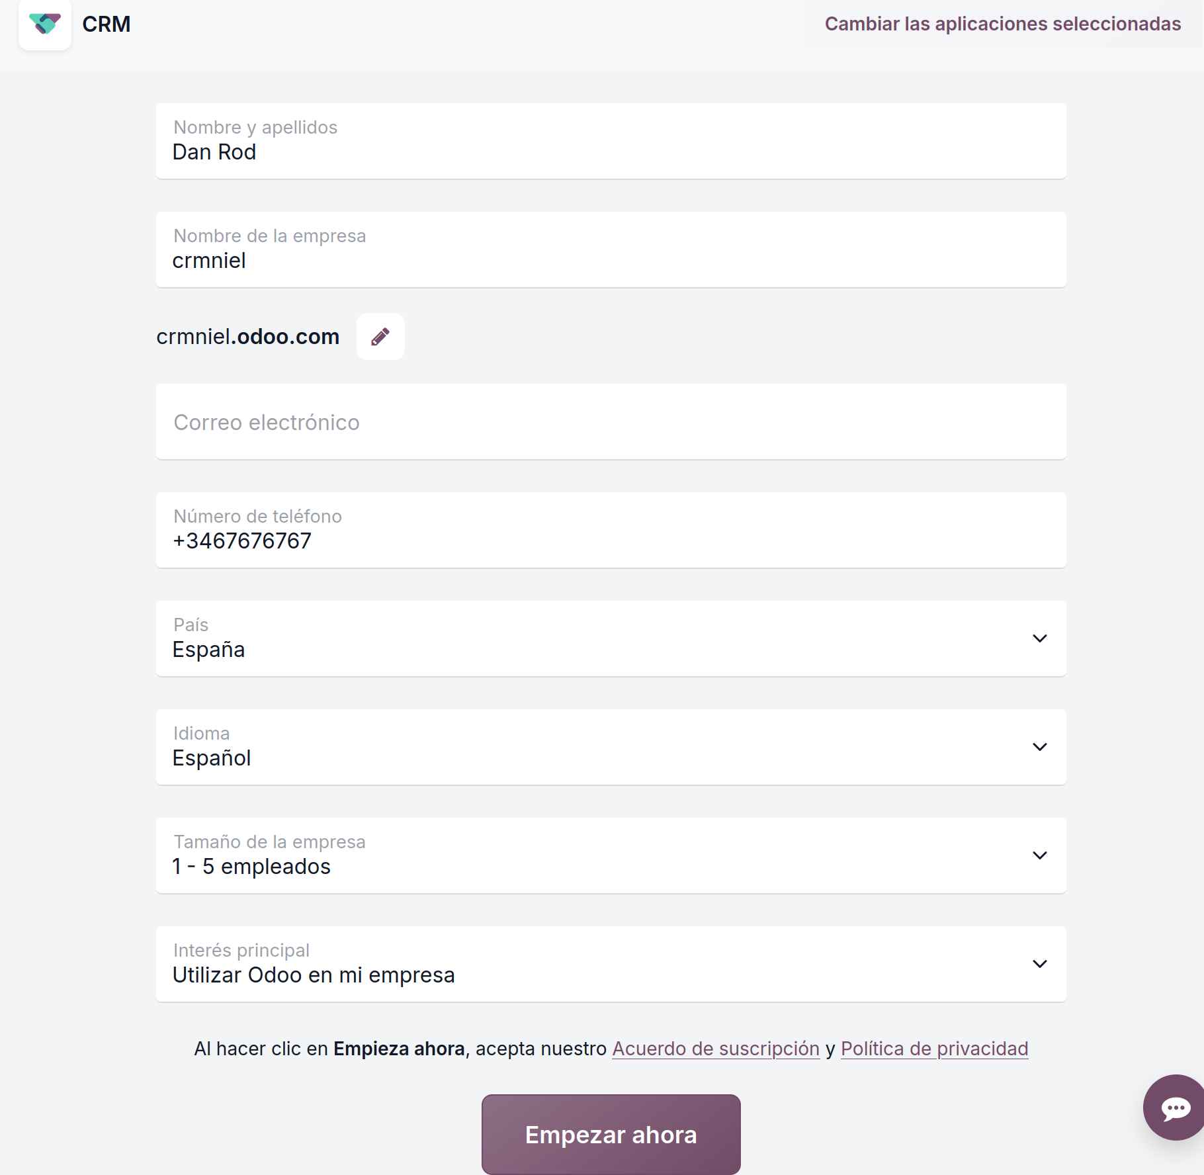

Y a Empezar ahora

Nos enviará un correo de activación y debemos darle a Activar
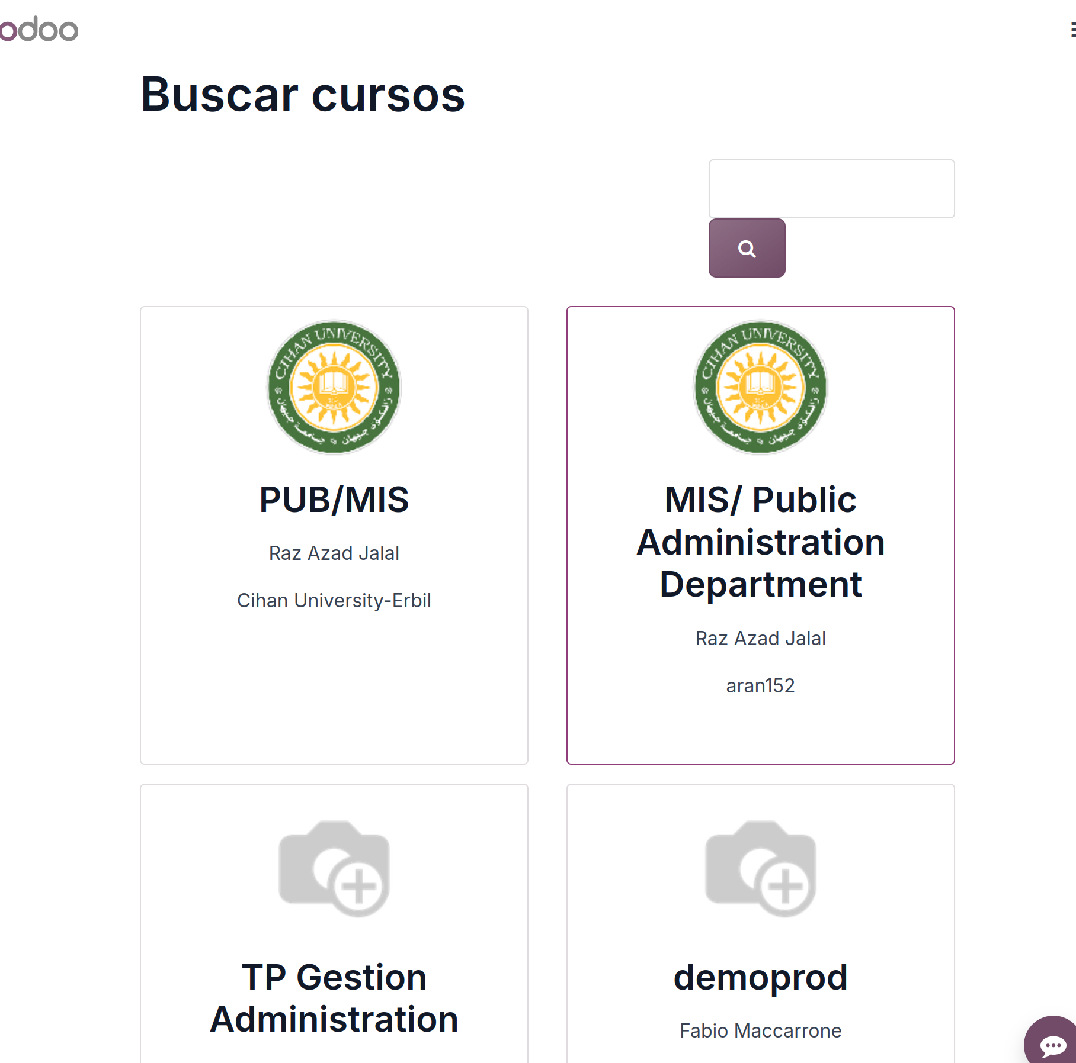
Usamos el link de la guía y seleccionamos una plantilla
Nos vamos a Mis bases de datos y pulsamos el botón de Compartir curso
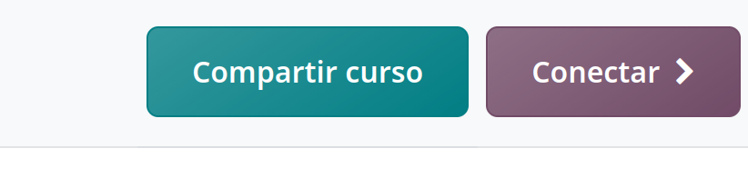

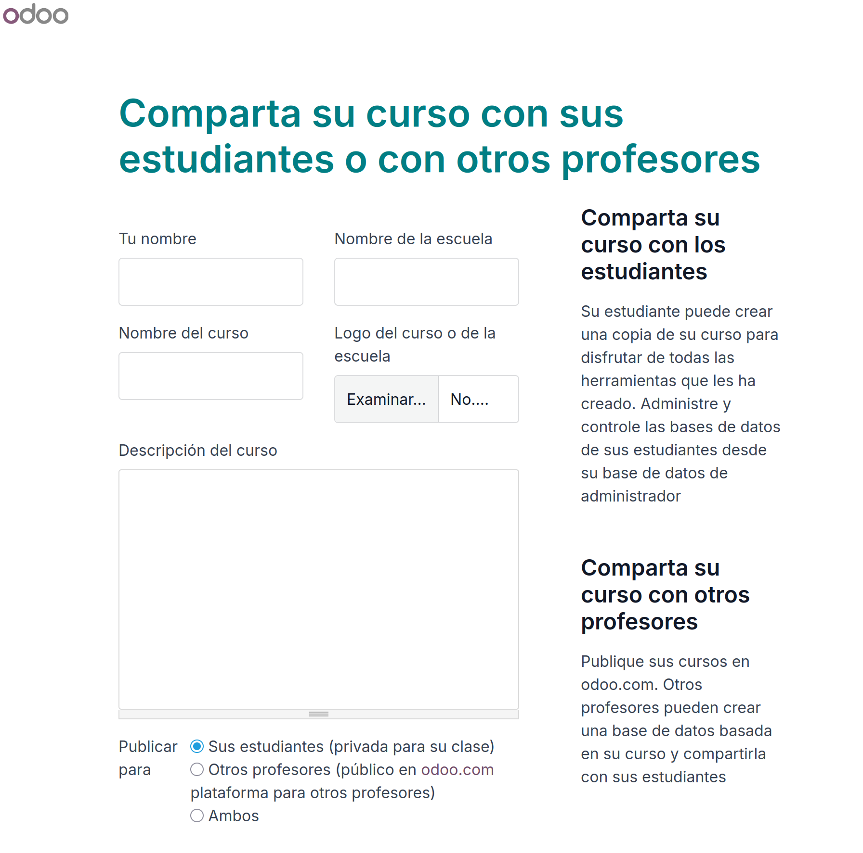

Rellenamos los que nos pide y publicamos la base de datos

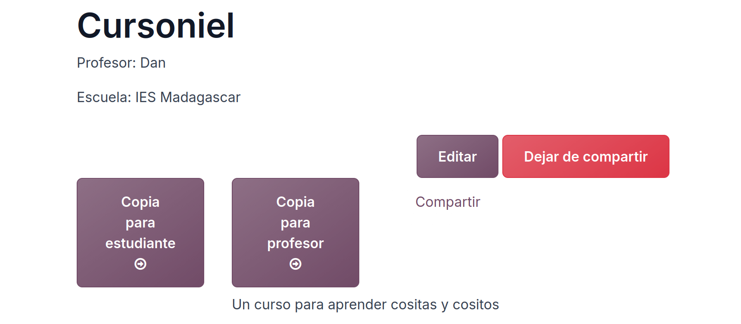
Nos vamos a conectar en la base de datos
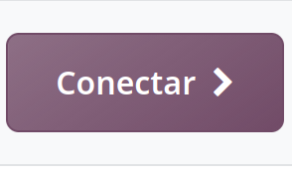
Luego a ajustes y en el apartado de invitar usuarios nuevos

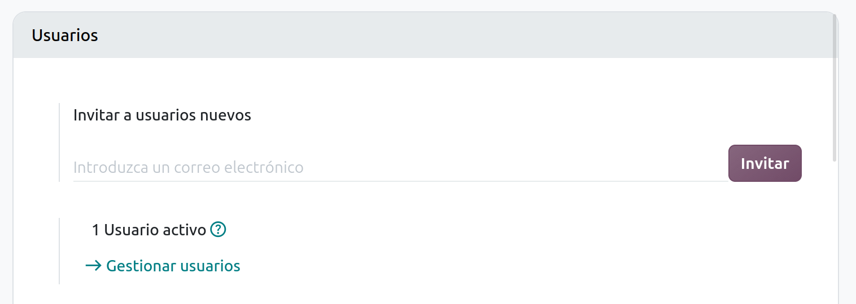
En ese mismo sitio, justo debajo de invitar nuevos usuarios se encuentran los idiomas

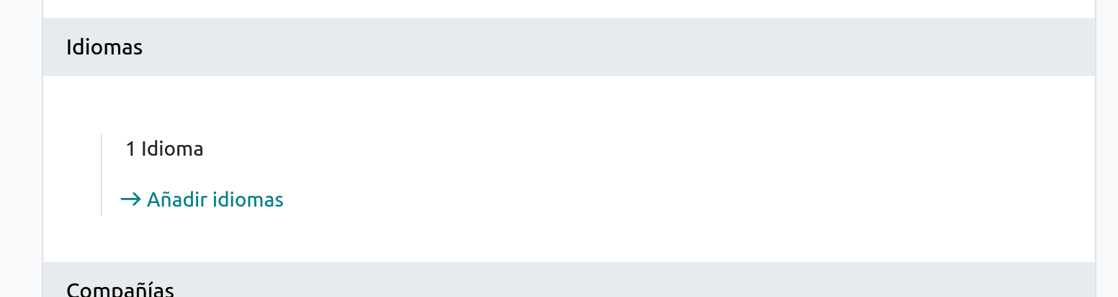

Luego nos vamos donde antes (Usuarios) y gestionar usuarios

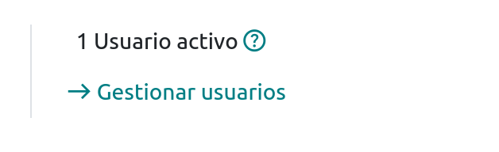

Y desde ahí en preferencias u podemos cambiar el idioma
